2023年９月

関係各位

「第26回　労働調査セミナー」のご案内

労働調査協議会

拝啓

時下ますますご清祥のこととお慶び申し上げます。

日頃より労働調査協議会の事業にご協力、ご支援賜り誠にありがとうございます。

さて、1995年度よりスタートした「労働調査セミナー」は、これまで多数のご参加を頂き、今回で26回目を迎えました。本年度は、今後の労働組合活動ならびに労働組合の調査活動に役立てていただけるよう、プログラムの検討を行い、開催することと致しました。

ご多忙のところと存じますが、より多くの皆様に当セミナーにご参加いただけますようお願い申し上げます。

敬具

開催要領

１．日　　時：2023年10月25日（水）13時30分～17時00分（受付は13時10分より開始）

２．場　　所：日本教育会館　901会議室（下記、地図をご参照下さい）

〒101-0003 東京都千代田区一ツ橋2-6-2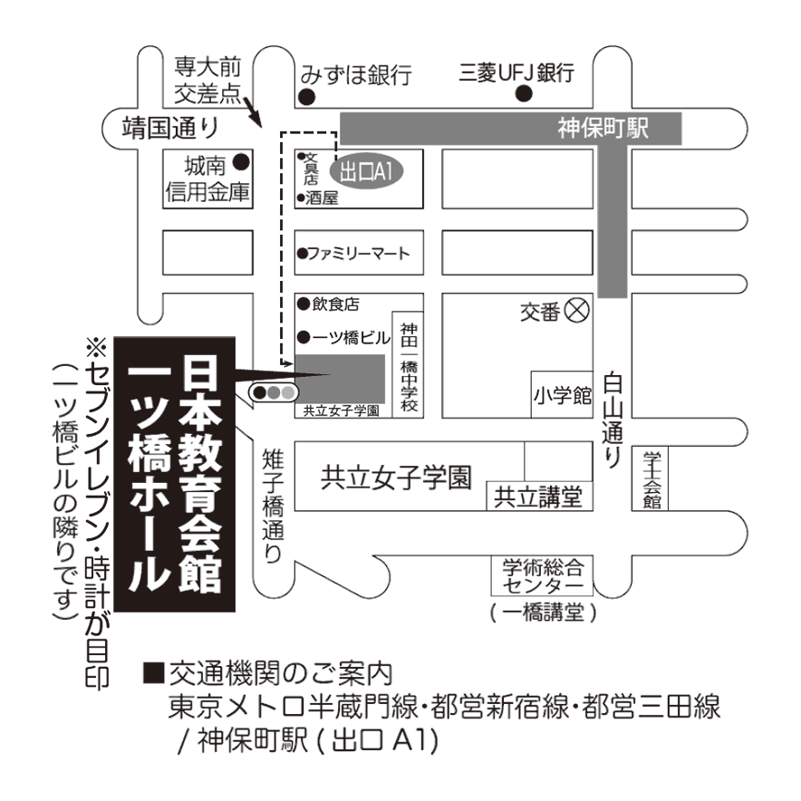

３．参加料：無料

４．申込方法：

　下記より申込みいただいたうえで、当日会場にお越しください。

　※コロナウィルスの感染状況によっては、開催方法を変更する可能性がございます。

５．申込方法： 10月20日（金）までに、下記よりご登録をお願いします。

　労調協ホームページ（https://www.rochokyo.gr.jp）から、登録が可能です。

　申し込み先URL：https://rcky.org/semi23

　※参加収容人数を超えた場合は、先着順とさせていただきます。

６．問合せ先：労働調査協議会（担当　後藤）　Email goto@rochokyo.gr.jp

以上

プログラム

## 13:30～13:35　主催者あいさつ

労働調査協議会　専務理事　小倉義和

## 13:35～14：50

## 「調査の基礎知識と統計データの使い方」

労働調査協議会　当会調査研究員

　労調協の調査研究員が、アンケート調査を実施するにあたって必要となる調査の基礎的な知識や、得られたデータをどのように活用するか、またその際に役立つ官庁統計のデータなどについてお話いたします。

（14：50～15：00　休憩）

## 15:00～17:00　講演　「人的資本経営と人事管理、労働組合の役割」（仮題）」

中央大学大学院　戦略経営研究科

教授　島貫　智行

　人材不足の傾向が強まるなか、労働者や従業員から選ばれる企業のみが厳しい経営環境で持続的な成長を実現できます。そんな中、人的資本を蓄積し発揮する従業員自身の意思や主体性を重視する「人的資本経営」という新潮流は、日本企業の人的資源管理に大きな変革を促しています。労働組合にとっても労働者の働き方に大きくかかわる問題であり、これが進む中で労働組合に期待される役割がどのようなものになるのか、ご講演を頂きます。

## 17：00～　閉会

島貫智行（しまぬき・ともゆき）

1995年慶應義塾大学法学部卒業。総合商社（人事部門）勤務を経て、2007年一橋大学大学院商学研究科博士後期課程単位取得退学。博士（商学）。一橋大学大学院経営管理研究科教授などを経て、23年より現職。専門は人的資源管理論。主な著作：『グラフィック ヒューマン・リソース・マネジメント』（共編著、新世社）、『１からの人的資源管理』（共編著、碩学舎）。

講演者プロフィール：

　富山大学人文学部　准教授。

　専門は国際関係論、日韓間の大衆文化交流、マイノリティと文化的多様性に関する研究。

　ＬＧＢＴ法連合会共同代表、ダイバーシティラウンジ富山代表など。

講演者プロフィール：

　富山大学人文学部　准教授。

　専門は国際関係論、日韓間の大衆文化交流、マイノリティと文化的多様性に関する研究。

　ＬＧＢＴ法連合会共同代表、ダイバーシティラウンジ富山代表など。

講演者プロフィール：

　富山大学人文学部　准教授。

　専門は国際関係論、日韓間の大衆文化交流、マイノリティと文化的多様性に関する研究。

　ＬＧＢＴ法連合会共同代表、ダイバーシティラウンジ富山代表など。

※なお、上記内容については、多少の変更が生じる場合もございます。当日配布のプログラムでご確認ください。